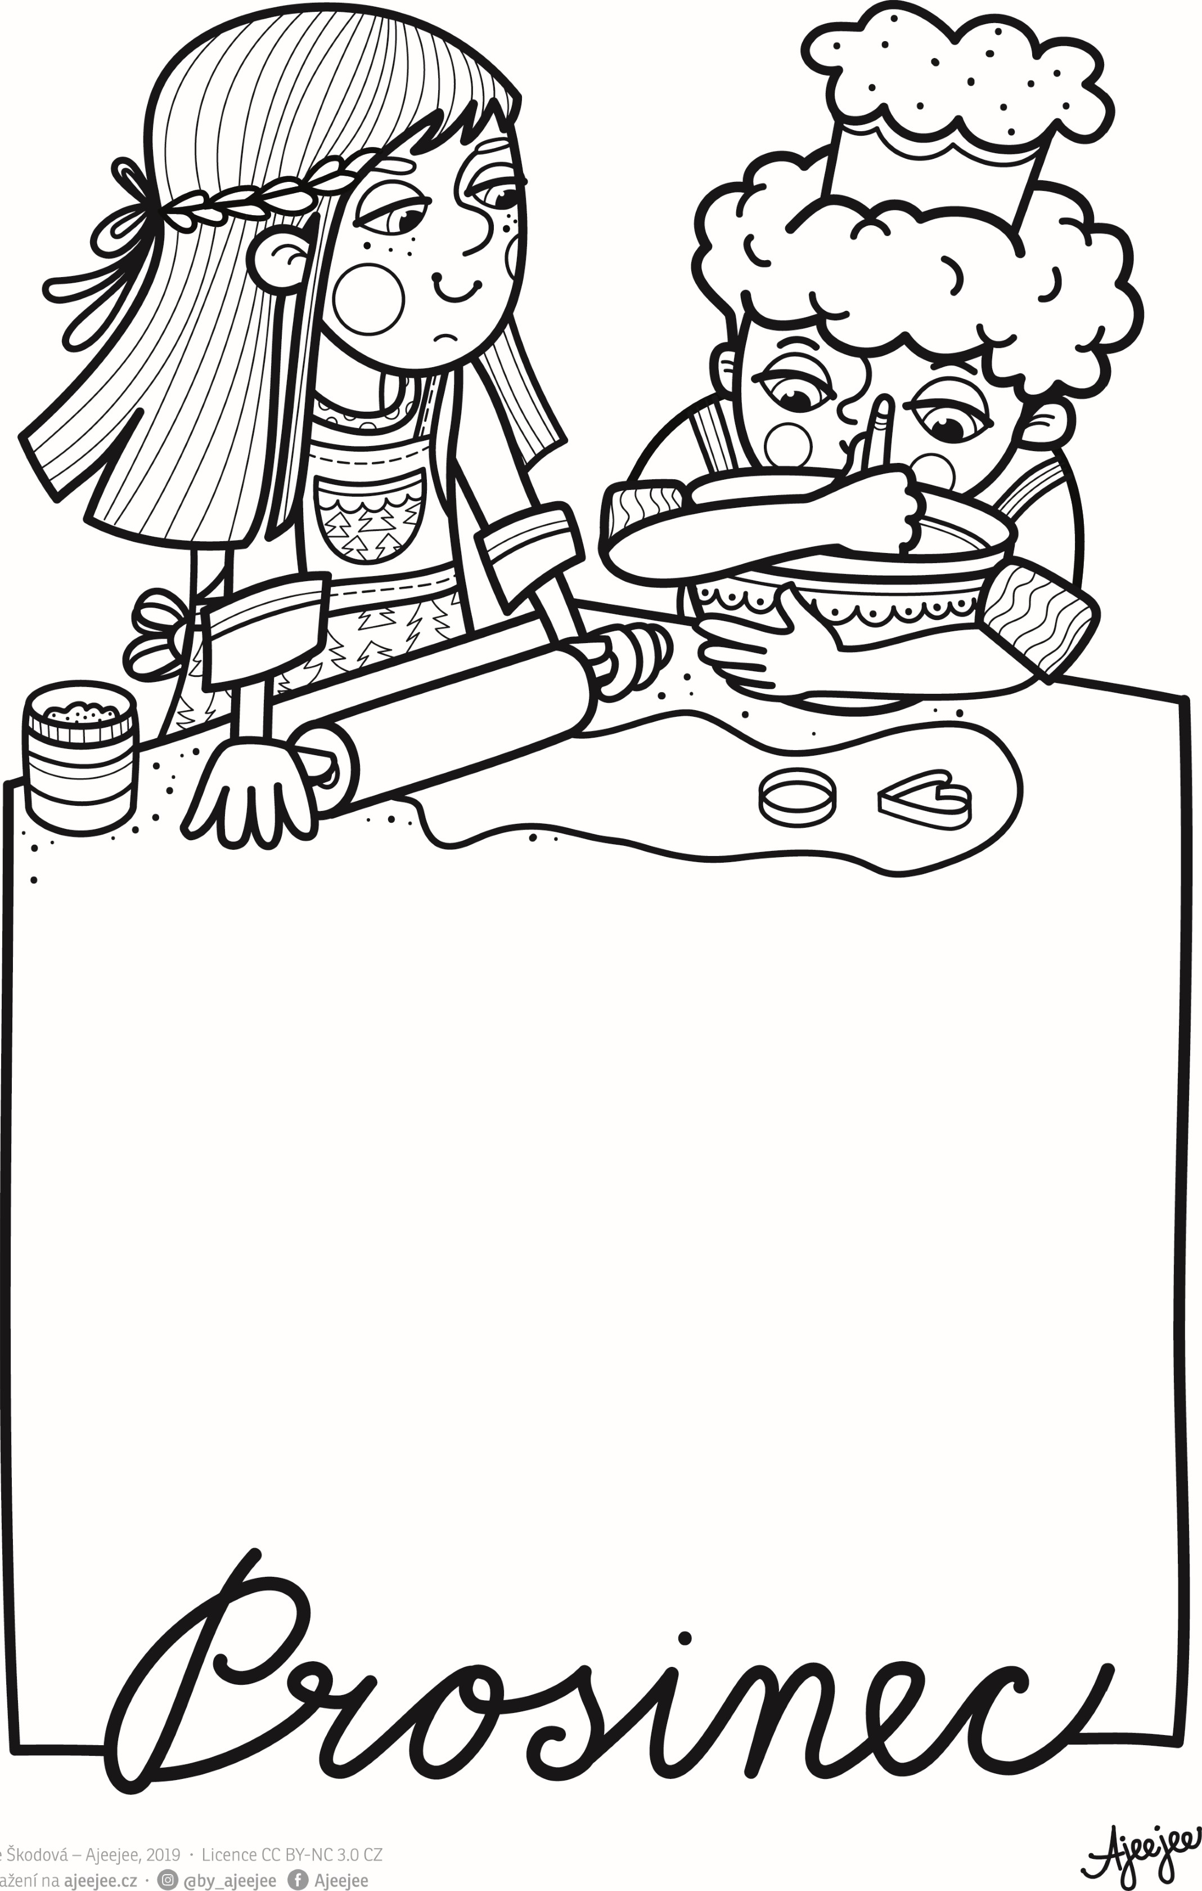

**ČERT A MIKULÁŠ 27.11-8.12.2023**

* Tvoření pekla-kostky
* Čertík-výtvarné tvoření
* Co sebrali čertíci-hledání předmětů
* Vánoční skřítek – seznámení se s vánočním skřítkem
* Mikulášská punčocha-poznávání hmatem
* Kamínkové písmenka-skládání slov

**VÁNOCE, VANOCE PŘICHÁZEJÍ 11.12.-22.12.2022**

* Zdobení vánočního stromečku
* Vánoce u nás doma-rozhovor
* Pečeme vánoční cukroví
* Vánoční tradice-pouštění lodiček
* Píšeme dopis Ježíškovi
* Betlém-prostorové stavby